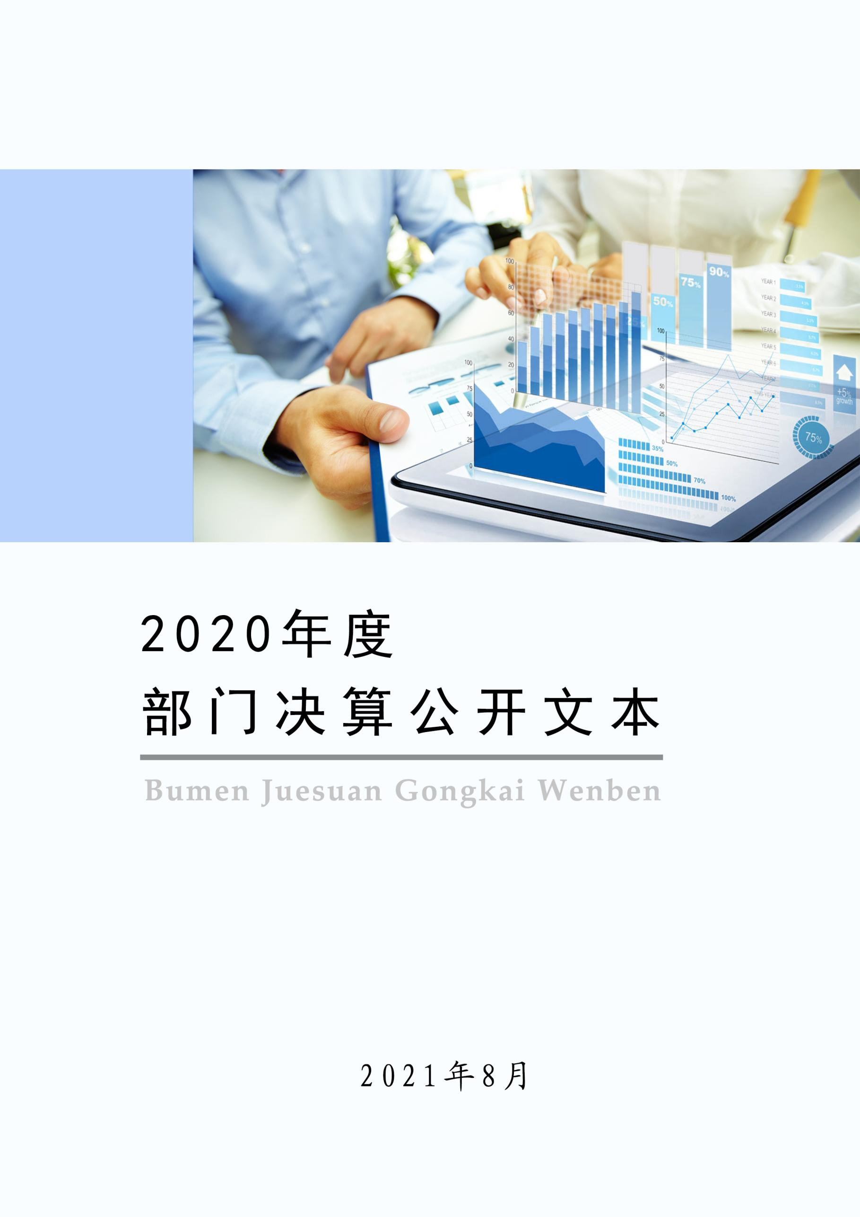
2021年10月

2020年度部门决算公开文本

中国人民政治协商会议河北省阜平县委员会
二〇二一年十月

中国人民政治协商会议
河北省阜平县委员会
2020年度部门决算公开文本

二〇二一年十月

目 录

第一部分 部门概况
一、部门职责
二、机构设置
第二部分 2020年部门决算情况说明
一、收入支出决算总体情况说明
二、收入决算情况说明
三、支出决算情况说明
四、财政拨款收入支出决算总体情况说明
五、一般公共预算“三公” 经费支出决算情况说明
六、预算绩效情况说明
七、机关运行经费情况
八、政府采购情况
九、国有资产占用情况
十、其他需要说明的情况
第三部分 名词解释
第四部分 2020年度部门决算报表

第一部分 部门概况

一、部门职责
根据中共阜平县委办公室《关于印发政协阜平县委员会机关职能配置、内设机构和人员编制规定》的通知（阜办字[2020]33号），现将我单位部门概况说明如下：
第一条 根据《中共保定市委办公厅、保定市人民政府办公厅关于印发<保定市阜平县机构改革方案>的通知》（保办字[2018]63号)和《中国人民政治协商会议章程》，中央和省委、市委、县委政协工作会议精神，制定本规定。
第二条 政协阜平县委员会机关设置县政协办公室和3个专门委员会(中国)人民政治协商会议阜平县提案和社会法制委员会、中国人人民政治协商会议阜平县经济农业和人口资源环境委员会、中国人民政治协商会议阜平县教科文卫体委员会)。3个专门委员会下设2个办公室(股级)，即:中国人民政治协商会议阜平县提案和社会法制委员会办公室、中国人民政治协商会议阜平县经济农业和人口资源环境委员会办公室(挂中国人民政治协商会议阜平县教科文卫体委员会办公室牌子)，负责办理本委员会的具体事务。
第三条 贯彻落实中共中央和省委、市委、县委关于政协工作的方针政策和决策部署，坚持和加强党对政协工作的集中统一领导.
(一)县政协办公室的主要职责
负责县政协全体会议、常委会议、主席会议、常务委员专题座谈会议的会务工作，并组织实施有关决议、决定。会同各专门委员会做好委员管理及视察、参观、座谈、研讨等日常活动的服务和组织工作、负责政协委员的联络接待、来信来访工作。负责与上级政协及兄弟政协的日常联系，与各民主党派、人民团体和县直有关部门的联系，搞好工作的协调与配合。负责县政协机关文电收发、呈批、转办和文印，文书档案管理、财务管理、印信管理、机要保密等行政事务工作。负责机关日常值班、车辆管理、接待和后勤服务等工作。负责县政协机关文件、领导讲话、会议纪要的起草，以及有关资料的收集整理，制发工作简报等。宣传贯彻党的方针、政策，发挥委员作用，推动兴办有利于社会主义建设的公益事业，发挥委员在社会主义精神文明建设中的作用。负责协调各专门委员会的工作，加强与委员、社会各界人士的联系。承办县政协主席、副主席交办的其他工作。
(二)专门委员会的主要职责
1、提案和社会法制委员会
制定全体会议提案工作方案。收集提案，对提案进行审查立案并及时交办。根据提案内容，选择重大问题或群众普遍关心的问题，组织委员进行专题调查或论证，向有关单位提出意见和建议，并积板协助落实。加强同委员、各民主党派、有关人民团体和相关界别的联系，听取意见，改进工作。加强与承办单位的联系和协作，采取多种方式，推动提案的落实办理。学习、宣传、贯彻宪法和各项法律法规，以及加强社会主义民主与法制建设的方针政策等。倾听有关民主和法制方面的意见，将其中对社会主义民主与法制建设的意见或批评汇集起来，呈送有关方面处理。宣传党的民族宗教政策，反映宗教界的意见和建议，维护社会团结稳定。宣传和贯彻执行国家关于统一祖国的方针及侨务，外交政策，积极开展同台湾同胞、港澳同胞、海外侨胞以及各界人士的联系，为港澳地区的繁荣和稳定做贡献。
2、经济农业和人口资源环境委员会
学习、宣传、贯彻经济和人口资源环境方面的方针、政策、法规及工作经验等。组织经济和人口资源环境方面的委员、专家学者及对口联系，开展座谈讨论、专题研讨、专题调研、咨询服务等活动。听取和反映委员、专家学者等关于发展经济、改善环境、合理利用资源方面的意见建议，充分发挥民主渠道的作用。组织委员围绕经济建设领域改革和发展中的重点、难点、热点问题，开展调查研究、考察、视察等活动，提出意见和建议。组织委员开展技术、管理咨询服务，支持委员在各自岗位上为经济发展建功立业.组织委员学习、宣传党和国家关于农业、农村和农民工作的方针、政策，帮助委员了解农业和农村经济工作形势.听取委员对县委县政府的方针、政策、决策的意见，充分发挥民主渠道作用.组织委员围绕农业、农村和农民工作中的重点问题，开展专题调研、视察、考察等活动，提出意见和建议等。
3、教科文卫体委员会
学习、宣传、贯彻党和国家教育、科技、文化、卫生、体育方面的路线、方针、政策、法规等。研究统一战线和人民政协的理论与政策，研究新时代政协工作的特点和规律，为领导决策据供依据。负责委员的学习培训工作，组织委员座谈会、报告会等活动。组织和联系委员及有关人士，就全县教科文卫体等社会事业方面的重大问题，开展座谈讨论、专题调研、咨询服务等活动，提出意见、建议和提案。负责社情民意的收集整理工作，及时准确反馈群众的意见和呼声，为党委政府决策提供参考。组织学习活动，帮助委员和有关人士了解我国社会主义现代化建设的新形势、新情况、新问题，开阔眼界，加深对党和国家的路线、方针、政策的理解，为委员知情出力、参政议政创造条件。负责文史资料的挖掘、整理工作。负责与新闻单位的联系和上级政协的信息报送，加强政协工作的宣传报道，宣传党的统战理论和知识，宣传委员的先进事迹。
第四条 政协保定市阜平县委员会机关行政编制15名， 县政协领导职数按照中央、省委、市委换届文件和选举规定执行.县政协办公室设主任1名(正科级)、副主任2名(副科级) .3个专门委员会分别设主任1名(正科级)、副主任1名(副科级) .2个专门委员会办公室分别设主任1名(股级).
第五条 本规定具体解释工作由中共保定市阜平县 委机构编制委员会办公室承担，其调整由中共保定市阜平县委机构编制委员会办公室按程序办理。
第六条 本规定自11月12日起施行。

二、机构设置
从决算编报单位构成看，纳入2020年度本部门决算汇编范围的独立核算单位（以下简称“单位”）共1个，具体情况如下：
序号 | 单位名称 | 单位基本性质 | 经费形式
1 | 中国人民政治协商会议河北省阜平县委员会 | 行政单位 | 财政拨款

第二部分
2020年部门决算情况说明

一、收入支出决算总体情况说明
本部门2020年度收入总计（含结转和结余）238.78万元。与2019年度决算相比，收入增加33.48万元，增长16.31%，主要原因是2020年度调入2人，人员工资增加；增加委员视察、办公用房维修费、云视频维修服务费及农业和农村委员会办公经费。本部门2020年度支出总计（含结转和结余）238.78万元。与2019年度决算相比，支出增加33.48万元，增长16.31%，主要原因是2020年度调入2人，人员工资增加；增加委员视察、办公用房维修费、云视频维修服务费及农业和农村委员会办公经费。

二、收入决算情况说明
本部门2020年度本年收入合计238.78万元，其中：财政拨款收入238.78万元，占100%；事业收入0万元，占0%；经营收入0万元，占0%；其他收入0万元，占0%。

三、支出决算情况说明
本部门2020年度本年支出合计238.78万元，其中：基本支出210.66万元，占88.22%；项目支出28.12万元，占11.78%；经营支出0万元，占0%。

四、财政拨款收入支出决算总体情况说明
（一）财政拨款收支与2019年度决算对比情况
本部门2020年度财政拨款收支均为一般公共预算财政拨款，其中本年收入238.78万元,比2019年度增加33.48万元，增长16.31%，主要是2020年度调入2人，人员工资增加；增加委员视察、办公用房维修费、云视频维修服务费及农业和农村委员会办公经费；本年支出238.78万元，增加33.48万元，增长16.31%，主要是2020年度调入2人，人员工资增加；增加委员视察、办公用房维修费、云视频维修服务费及农业和农村委员会办公经费。
（二）财政拨款收支与年初预算数对比情况
本部门2020年度一般公共预算财政拨款收入238.78万元，完成年初预算的101.94%,比年初预算增加4.55万元，决算数大于预算数主要原因是2020年度调入2人，人员工资增加；增加委员视察、办公用房维修费、云视频维修服务费及农业和农村委员会办公经费；本年支出238.78万元，完成年初预算的101.94%,比年初预算增加4.55万元，决算数大于预算数主要原因是主要是2020年度调入2人，人员工资增加；增加委员视察、办公用房维修费、云视频维修服务费及农业和农村委员会办公经费。
- 财政拨款支出决算结构情况。
2020 年度财政拨款支出238.78万元，主要用于以下方面：一般公共服务（类）支出193.65万元，占81.10%；社会保障和就业（类）支出 28.30万元，占11.85%；卫生健康（类）支出5.86万元，占2.45%；住房保障（类）支出10.98万元，占 4.60%。
（四）一般公共预算基本支出决算情况说明
2020 年度财政拨款基本支出210.66万元，其中：人员经费 154.39万元，主要包括基本工资、津贴补贴、奖金、机关事业单位基本养老保险缴费、职工基本医疗保险缴费、其他社会保障缴费、住房公积金、退休费、生活补助；公用经费56.27万元，主要包括办公费、邮电费、维修（护）费、公务接待费、工会经费、公务用车运行维护费、其他交通费用、其他商品和服务支出、办公设备购置。

五、一般公共预算“三公” 经费支出决算情况说明
（一）“三公”经费财政拨款支出决算总体情况说明
本部门2020年度“三公”经费财政拨款支出预算为8.6万元，支出决算为4.02万元，完成预算的46.74%,较年初预算减少4.58万元，降低53.26%，主要是厉行节约，管理制度不断完善，“三公”经费支出得到有效控制；较2019年度增加0.96万元，增长31.37%，主要是增加了公务接待费。
（二）“三公”经费财政拨款支出决算具体情况说明
1.因公出国（境）费0万元。本部门2020年因公出国（境）费支出0万元，完成预算的0%。因公出国（境）团组0个、共0人、参加其他单位组织的因公出国（境）团组0个、共0人/无本单位组织的出国（境）团组。因公出国（境）费支出较年初预算无变化，较上年决算无变化。
2.公务用车购置及运行维护费3.42万元。本部门2020年公务用车购置及运行维护费支出3.42万元，完成预算的42.75%，较年初预算减少4.58万元，降低57.25%,主要是厉行节约，管理制度不断完善，“三公”经费支出得到有效控制；较上年增加0.36万元，增长11.76%,主要是本单位公务用车年久失修，维修费增加。其中：
公务用车购置费支出0万元：本部门2020年度未发生“公务用车购置”经费支出，购置量0辆，与年初预算持平，与2019年度决算支出持平。
公务用车运行维护费支出3.42万元：本部门2020年度单位公务用车保有量1辆,发生运行维护费支出3.42万元。公车运行维护费支出较年初预算减少4.58万元，降低57.25%,主要是厉行节约，管理制度不断完善，“三公”经费支出得到有效控制；较上年增加0.36万元，增长11.76%，主要是本单位公务用车年久失修，维修费增加。
3.公务接待费0.6万元。本部门2020年公务接待费支出0.6万元，完成预算的100%。发生公务接待共1批次、18人次。公务接待费支出较预算无变化；较上年度增加0.6万元，增长100%,主要是本年度因工作需要，增加了公务接待费。
六、预算绩效情况说明
（一）预算绩效管理工作开展情况。
根据预算绩效管理要求，本部门组织对2020年度一般公共预算项目支出全面开展绩效自评，其中，一级项目1个，共涉及资金18.64万元，占一般公共预算项目支出总额的66.29%。组织对“政协九届四次会议”项目开展了部门评价，涉及一般公共预算支出18.64万元。从评价情况来看，阜平县政协部门以“部门职责—工作活动”为依据，确定部门预算项目和预算额度，清晰描述预算项目开支范围和内容，确定预算项目的绩效目标、绩效指标和评价标准，为预算绩效控制、绩效分析、绩效评价打下好的基础。阜平县政协部门对 2020年初确定的部门一般公共预算支出专项项目全面开展了绩效自评。根据部门职责-工作活动绩效目标评分，部门整体支出绩效为“优秀”。本部门依法合理有效地使用财政资金，提高财政资金使用效率，在完成部门职能目标中合理分配人、财、物，各个股室之间相配合，互为监督，使之达到较高的使用效率和实施效果。较好地实现了预算项目绩效目标，绩效自评覆盖率达到100%。
（二） 部门决算中项目绩效自评结果。
本部门在今年部门决算公开中反映的政协九届四次会议项目绩效自评结果。
政协九届四次会议项目自评综述：根据年初设定的绩效目标，政协九届四次会议项目绩效自评得分为100分。全年预算数为29.5万元，执行数为28.12万元，完成预算的95.32%。项目绩效目标完成情况：一是紧密配合县委中心工作，切实履行政治协商、民主监督、参政议政职能；二是充分发挥协调关系，汇聚力量，建言献策，服务大局作用。绩效自评等级为“优”
（三）财政评价项目绩效评价结果：无。

七、机关运行经费情况
本部门2020年度机关运行经费支出56.27万元，比年初预算减少0.78万元，降低1.36%。主要原因是厉行节约，减少了日常公用经费。比2019年度增加21.9万元，增长63.72%。主要原因是本年度调入2人，办公费、交通补贴、通讯补贴相应增加；增加了办公设备购置费。

八、政府采购情况
本部门2020年度政府采购支出总额0万元，从采购类型来看，政府采购货物支出0万元、政府采购工程支出0万元、政府采购服务支出0万元。授予中小企业合同金额0万元，占政府采购支出总额的0%，其中授予小微企业合同金额0万元，占政府采购支出总额的 0%。

九、国有资产占用情况
截至2020年12月31日，本部门共有车辆1辆，比上年减少1辆，主要是2020年报废处置公务用车冀FG063P。其中，副部（省）级及以上领导用车0辆，主要领导干部用车0辆，机要通信用车1辆，应急保障用车0辆，执法执勤用车0辆，特种专业技术用车0辆，离退休干部用车0辆，其他用车0辆。
单位价值50万元以上通用设备0台（套），与上年保持一致，单位价值100万元以上专用设备0台（套），与上年保持一致。

十、其他需要说明的情况
1. 本部门2020年度未发生政府性基金预算、国有资金经营预算收支及结转结余情况，故政府性基金预算财政拨款收入支出决算表、国有资金经营预算财政拨款支出决算表等表以空表列示。
2. 由于决算公开表格中金额数值应当保留两位小数，公开数据为四舍五入计算结果，个别数据合计项与分项之和存在小数点后差额，特此说明。

第三部分 相关名词解释

（一）财政拨款收入：本年度从本级财政部门取得的财政拨款，包括一般公共预算财政拨款和政府性基金预算财政拨款。
（二）事业收入：指事业单位开展专业业务活动及辅助活动所取得的收入。
（三）其他收入：指除上述“财政拨款收入”“事业收入”“经营收入”等以外的收入。
（四）年初结转和结余：指以前年度尚未完成、结转到本年仍按原规定用途继续使用的资金，或项目已完成等产生的结余资金。
（五）结余分配：指事业单位按照事业单位会计制度的规定从非财政补助结余中分配的事业基金和职工福利基金等。
（六）年末结转和结余：指单位按有关规定结转到下年或以后年度继续使用的资金，或项目已完成等产生的结余资金。
（七）基本支出：填列单位为保障机构正常运转、完成日常工作任务而发生的各项支出。
（八）项目支出：填列单位为完成特定的行政工作任务或事业发展目标，在基本支出之外发生的各项支出
（九）基本建设支出：填列由本级发展与改革部门集中安排的用于购置固定资产、战略性和应急性储备、土地和无形资产，以及购建基础设施、大型修缮所发生的一般公共预算财政拨款支出和政府性基金预算财政拨款支出，不包括财政专户管理资金以及各类拼盘自筹资金等。
（十）其他资本性支出：填列由各级非发展与改革部门集中安排的用于购置固定资产、战备性和应急性储备、土地和无形资产，以及购建基础设施、大型修缮和财政支持企业更新改造所发生的支出。
（十一）“三公”经费：指部门用财政拨款安排的因公出国（境）费、公务用车购置及运行费和公务接待费。其中，因公出国（境）费反映单位公务出国（境）的国际旅费、国外城市间交通费、住宿费、伙食费、培训费、公杂费等支出；公务用车购置及运行费反映单位公务用车购置支出（含车辆购置税、牌照费）及按规定保留的公务用车燃料费、维修费、过桥过路费、保险费、安全奖励费用等支出；公务接待费反映单位按规定开支的各类公务接待（含外宾接待）支出。
（十二）其他交通费用：填列单位除公务用车运行维护费以外的其他交通费用。如公务交通补贴、租车费用、出租车费用，飞机、船舶等燃料费、维修费、保险费等。
（十三）公务用车购置：填列单位公务用车车辆购置支出（含车辆购置税、牌照费）。
（十四）其他交通工具购置：填列单位除公务用车外的其他各类交通工具（如船舶、飞机等）购置支出（含车辆购置税、牌照费）。
（十五）机关运行经费：指为保障行政单位（包括参照公务员法管理的事业单位）运行用于购买货物和服务的各项资金，包括办公及印刷费、邮电费、差旅费、会议费、福利费、日常维修费、专用材料以及一般设备购置费、办公用房水电费、办公用房取暖费、办公用房物业管理费、公务用车运行维护费以及其他费用。
（十六）经费形式:按照经费来源，可分为财政拨款、财政性资金基本保证、财政性资金定额或定项补助、财政性资金零补助四类。

第四部分
2020年度部门决算报表

